Familias del Pasaje Nicaragua, Etapa IV de la Lotificación Las Américas 3 y 4, serán beneficiadas con proyecto de Adoquinado.
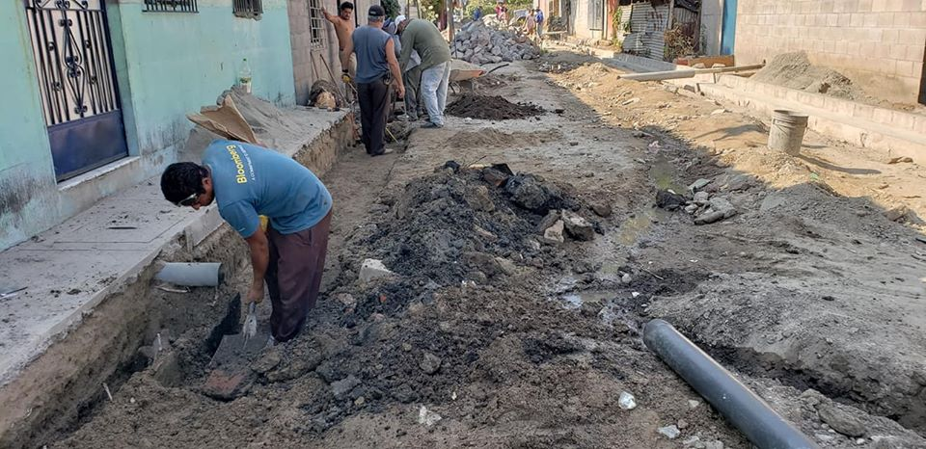

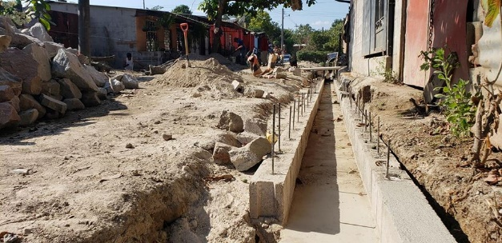
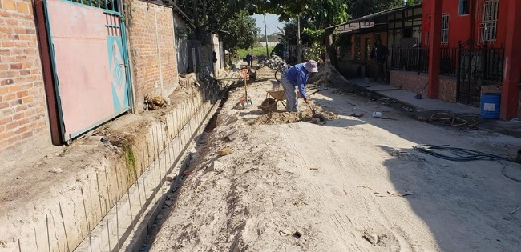

El Concejo Municipal de Nejapa, dio inicio el proyecto de adoquinado en el pasaje Nicaragua de la Lotificación Las Américas 3 y 4, con un monto de $25,152.54 y beneficiará a 16 familias.

Cumpliendo uno de los ejes de la Plataforma de Gobierno Local, Nejapa Tiene Futuro, Nejapa Transitable.
#Nejapa360
#NejapaTransitable
#AdolfoBarriosAlcalde

Avanza proyecto de Canalización de Aguas Lluvias en la Lotificación El Pitarrillo II, con un monto de $42,914.56 y una extensión de 630 metros lineales, beneficiando a 57 familias.
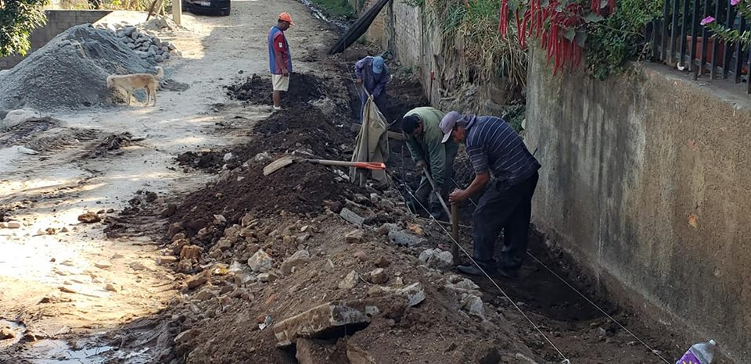

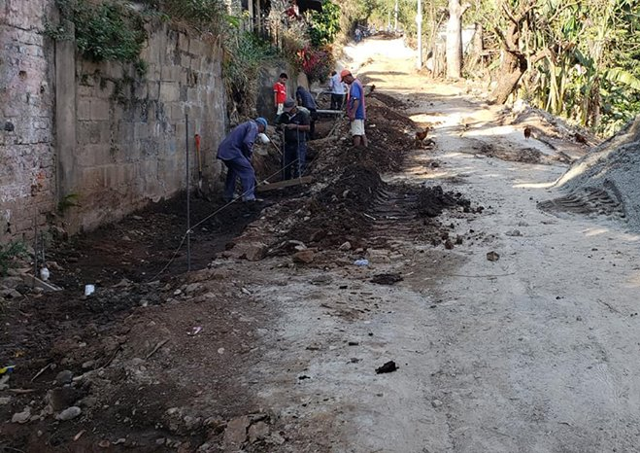
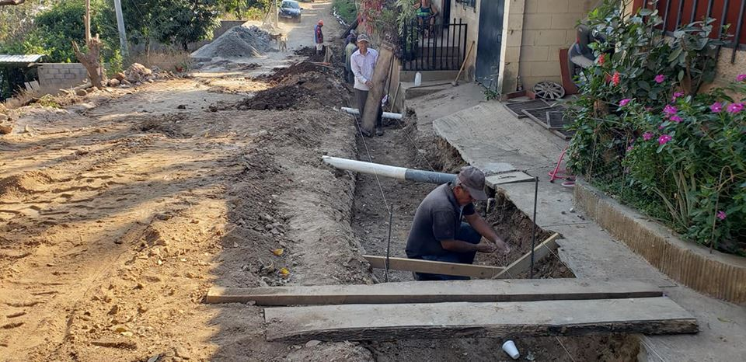

Gracias a la gestión del Alcalde Adolfo Barrios y su Concejo Municipal.
#Nejapa360
#NejapaTransitable
#AdolfoBarriosAlcalde

Avanza Proyecto de Canalización de Aguas Lluvias en la comunidad San Jorge del Cantón Aldea de Mercedes, con un monto de $41,242.75 y una extensión de 860 metros lineales de cordón cuneta, beneficiando a 47 familias.

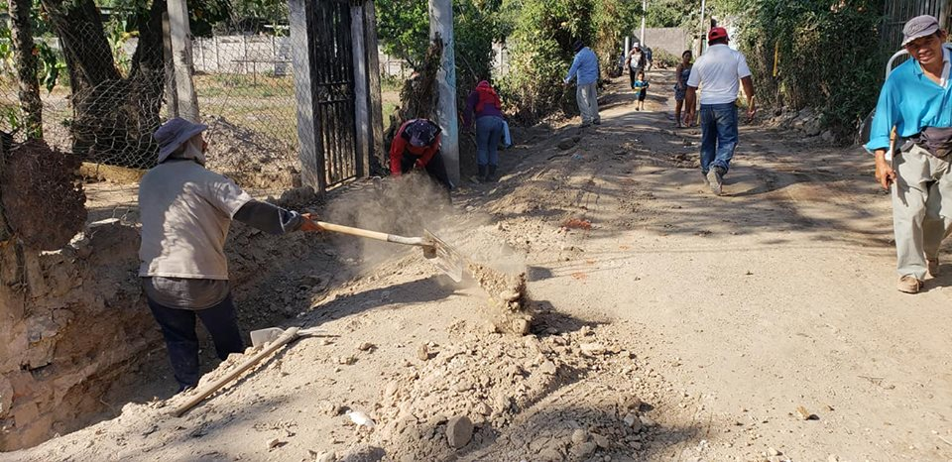

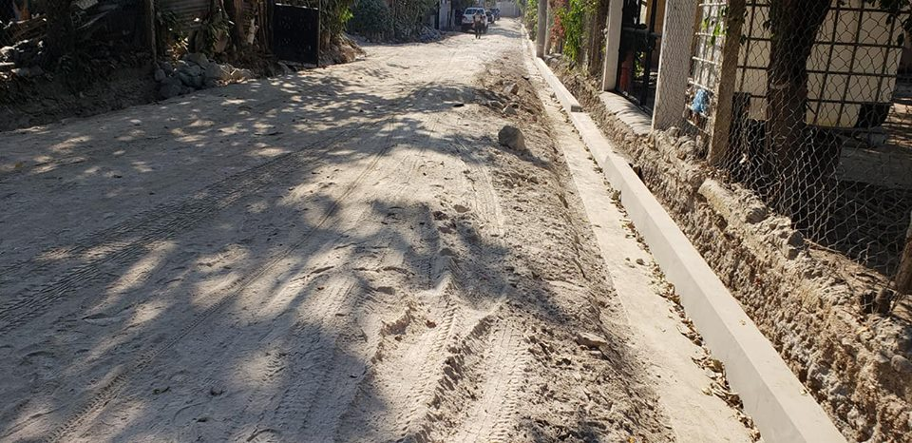

Este es parte del trabajo que está ejecutando el Alcalde Adolfo Barrios y su Concejo Municipal, llevando desarrollo a las comunidades.
#Nejapa360
#NejapaTransitable
#AdolfoBarriosAlcalde

El Alcalde Adolfo Barrios y el Concejo Municipal en proceso de gestión para llevar agua potable a la comunidad Las Vegas del Cantón Tutultepeque.

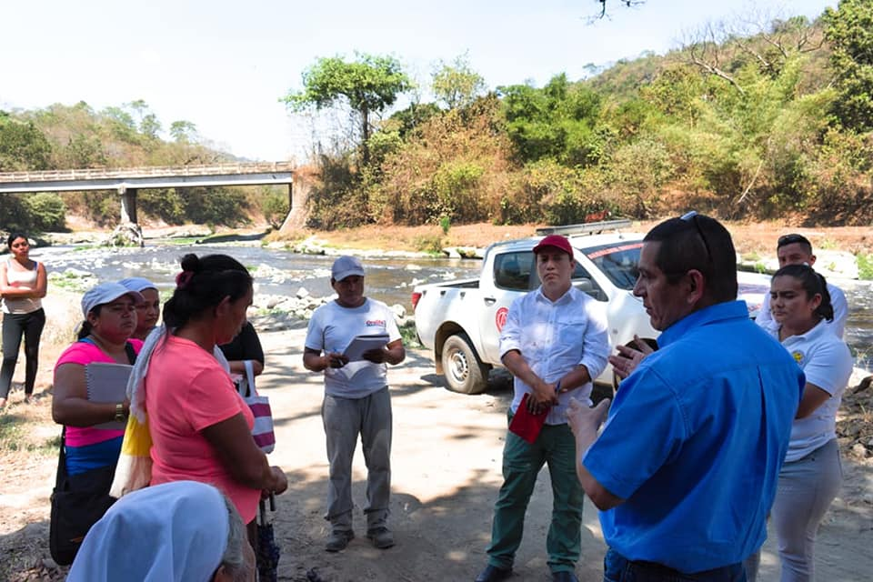
El Alcalde Adolfo Barrios acompañado por la Síndica Municipal Carmen Flores y representantes de ANDA, sostuvieron una reunión con habitantes del caserío Las Vegas del Cantón Tutultepeque, quienes serán beneficiados con el proyecto de introducción de agua potable gestionado por el Alcalde Adolfo Barrios ante ANDA.
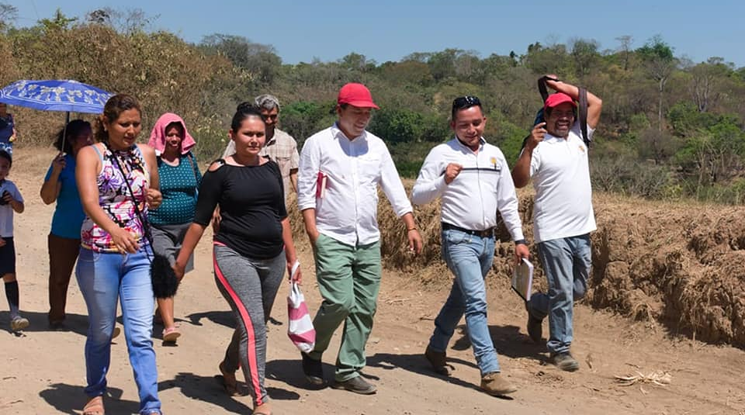
Este acercamiento tiene como objetivo brindar información de primera mano y sentar las líneas de trabajo para la ejecución del proyecto que beneficiará a 70 familias.
#Nejapa360
#AdolfoBarriosAlcalde
#NejapaTieneFuturo

El Alcalde Adolfo Barrios realiza gestión con empresa privada para la construcción de una pasarela en la comunidad La Granja.

Dado a los múltiples accidentes que han ocurrido al cruzar la calle de la comunidad La Granja, el Alcalde Adolfo Barrios se encuentra realizando gestión con la empresa privada para la posible construcción de una pasarela y poder brindar seguridad a los habitantes a la hora de cruzar.

El Arq. José Heríberto Monroy, el promotor Oswaldo Crespín, habitantes de la comunidad junto a representantes de la empresa publicitaria Publimovil, realizaron una visita en la zona de la Granja para verificar condiciones y reconocimiento del terreno para la posible construcción de una pasarela. Los representantes de la empresa dieron a conocer que realizarán estudios topográficos y análisis de suelo para la factibilidad de la obra.
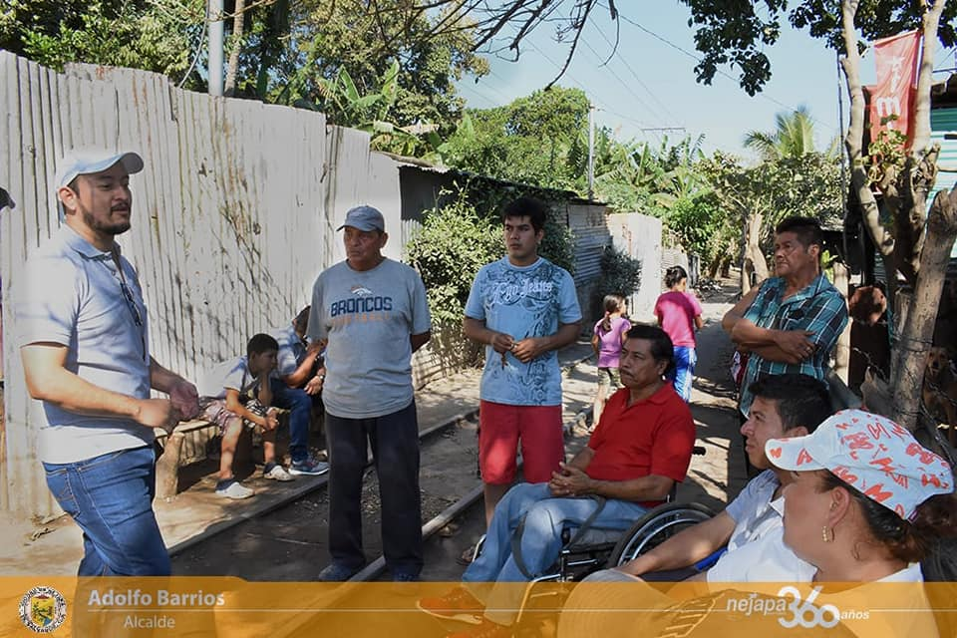
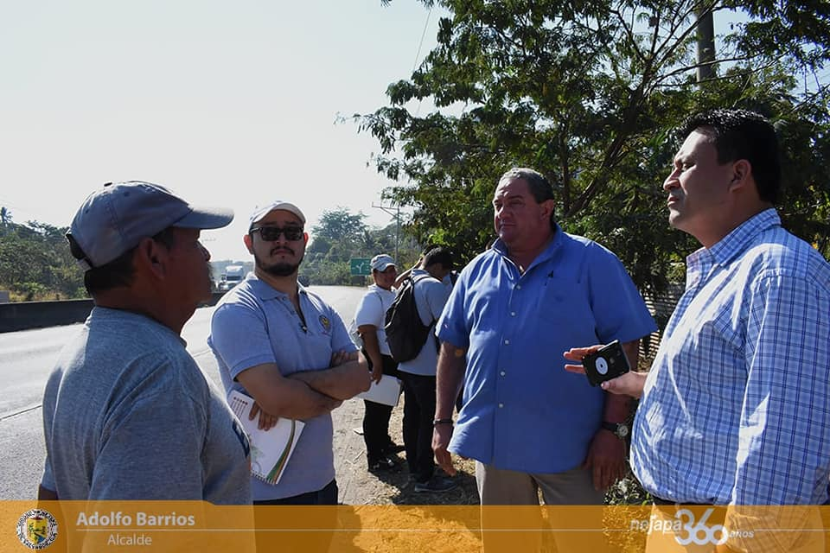

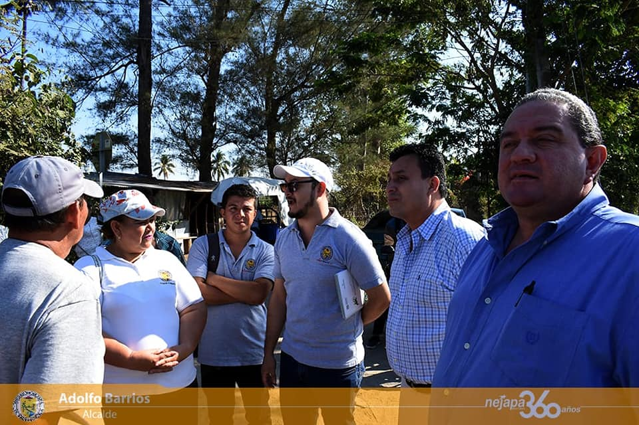

#Nejapa360
#AdolfoBarriosAlcalde
#NejapaTieneFuturo

El Alcalde Adolfo Barrios y el Concejo Municipal entregaron uniformes a la Escuela de Fútbol El Anonal.

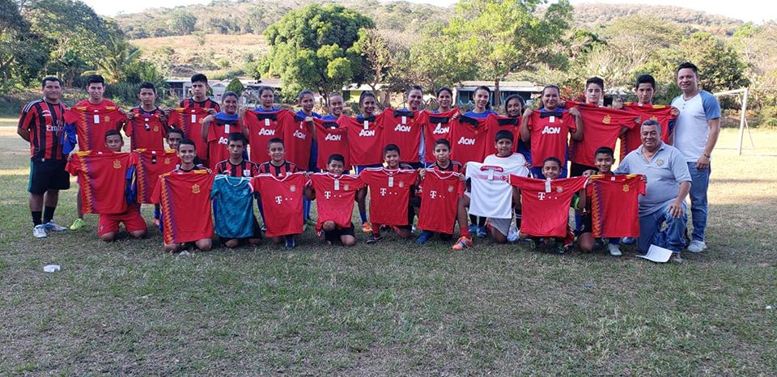

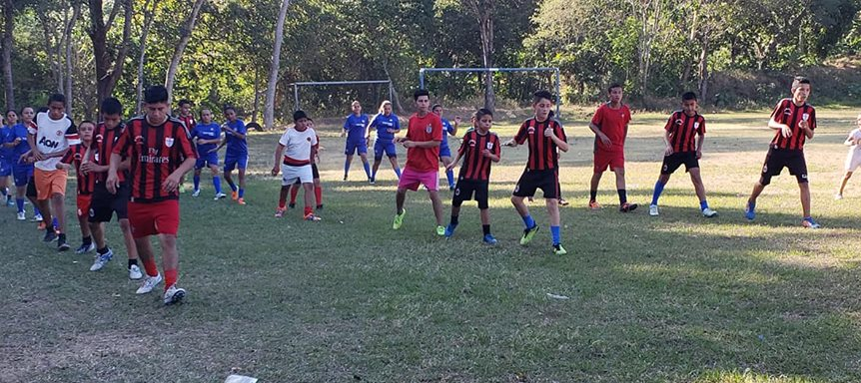
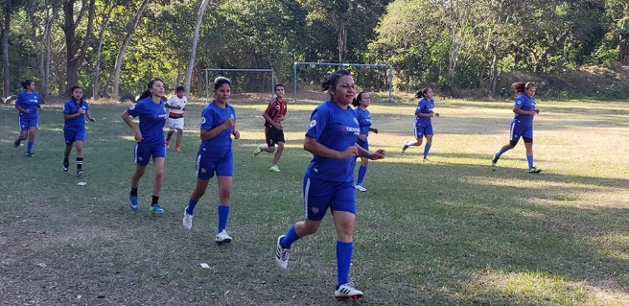

Como parte del apoyo al deporte que el Alcalde Adolfo Barrios y el Concejo Municipal impulsan, el jueves 7 de febrero, hicieron entrega de uniformes deportivos a los alumnos de la Escuela de Fútbol de la comunidad El Anonal.

El concejal Noé Renderos y Arturo Tomasino del área de deportes, hicieron entrega de los uniformes.
#Nejapa360
#AdolfoBarriosAlcalde
#NejapaTieneFuturo

Alumnos de la Escuela de Fútbol de Barba Rubia, recibieron uniformes.

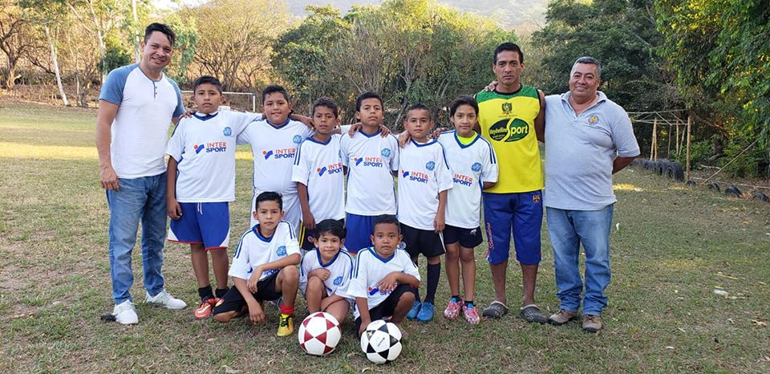

Gracias al Alcalde Adolfo Barrios y el Concejo Municipal que le apuestan al deporte, el jueves 7 de febrero, hicieron entrega de uniformes deportivos a los alumnos de la Escuela de Fútbol de la comunidad Barba Rubia.
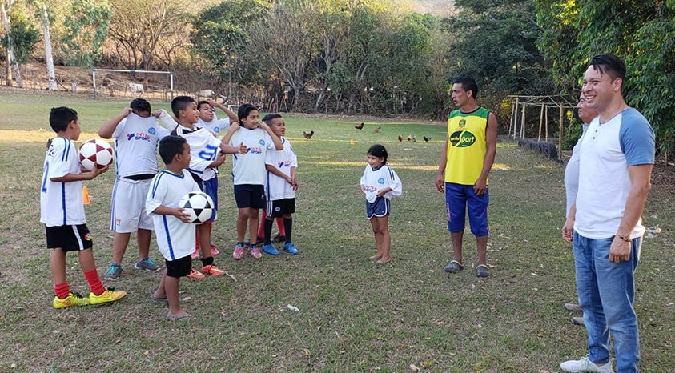
El concejal Noé Renderos y Arturo Tomasino del área de deportes, hicieron entrega de los uniformes.

#Nejapa360
#AdolfoBarriosAlcalde
#NejapaTieneFuturo

Parejas se unieron en matrimonio civil.
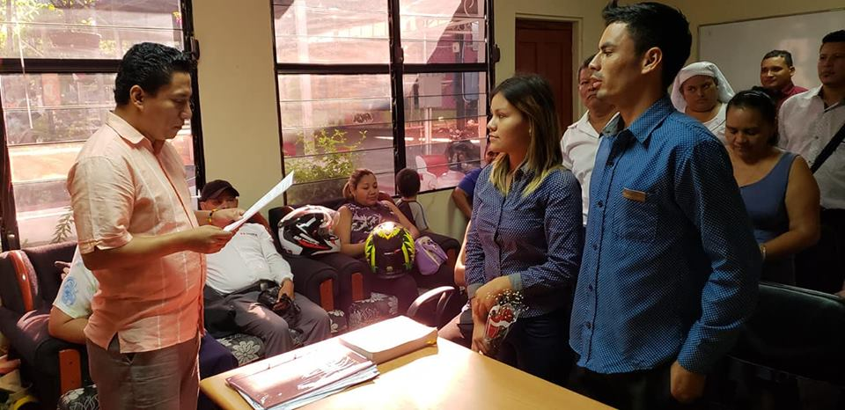

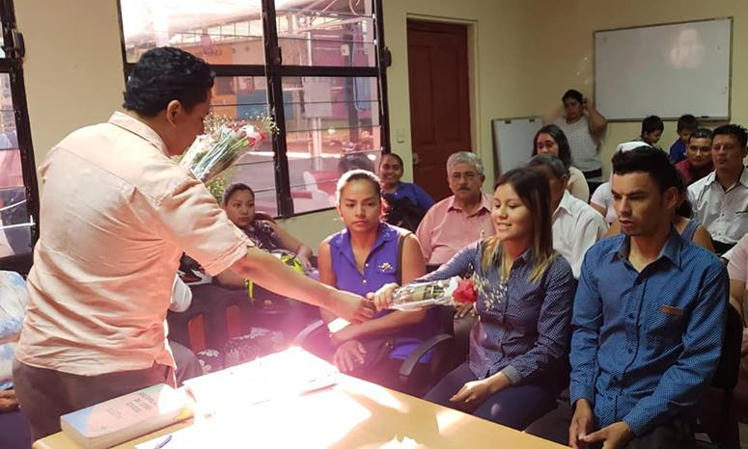
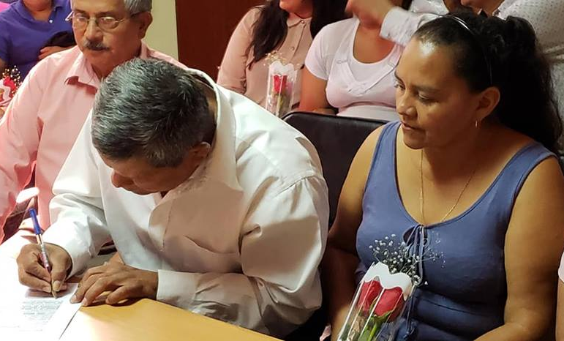

El día viernes 8 de febrero, el Alcalde Adolfo Barrios, oficializó el matrimonio civil de 4 parejas del municipio de Nejapa, quienes dieron un paso importante en sus vidas.

Les deseamos muchas felicidades y bendiciones en su hogar.
#Nejapa360
#AdolfoBarriosAlcalde
#NejapaTieneFuturo

Construcción de la nueva planta de tratamiento de aguas residuales.

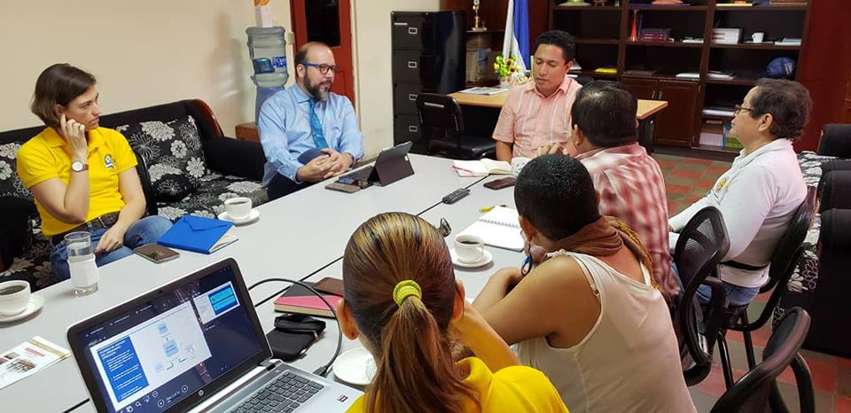

El Alcalde Adolfo Barrios se reunió este viernes 8 de febrero, con representantes de FOMILENIO II y equipo técnico de la Alcaldía, para ver los avances de la construcción de la nueva planta de tratamiento de aguas residuales.

#Nejapa360
#AdolfoBarriosAlcalde
#NejapaTieneFuturo

Escuela Municipal de Natación pone en alto nuestro municipio.

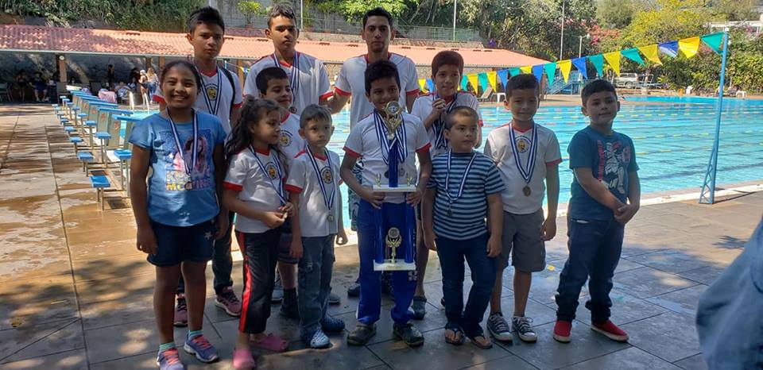

Un total de 15 medallas fueron las obtenidas por los alumnos de la Escuela Municipal de Natación, quienes este día participaron en el Torneo de Novatos, desarrollado en el círculo internacional, obteniendo también el primer lugar de las escuelas con mayor número de medallas ganadas junto al equipo de Atenas.
Felicitamos a los alumnos por su esfuerzo y buen desempeño, al profesor por su trabajo y dedicación y a los padres de familia por apoyarlos.

El apoyo al deporte es una de las apuestas del Alcalde Adolfo Barrios y su Concejo Municipal.
#Nejapa360
#AdolfoBarriosAlcalde
#NejapaTieneFuturo

El Alcalde Adolfo Barrios se reunió con habitantes de la comunidad La Portada.
Este sábado 9 de febrero, el Alcalde Adolfo Barrios y representantes de la Unidad de Salud de Nejapa, sostuvieron una reunión con habitantes de La Portada para tratar asuntos relacionados a la construcción de un ECO Familiar en ese lugar, que dará atención primaria de salud y beneficiará a los habitantes de la zona.
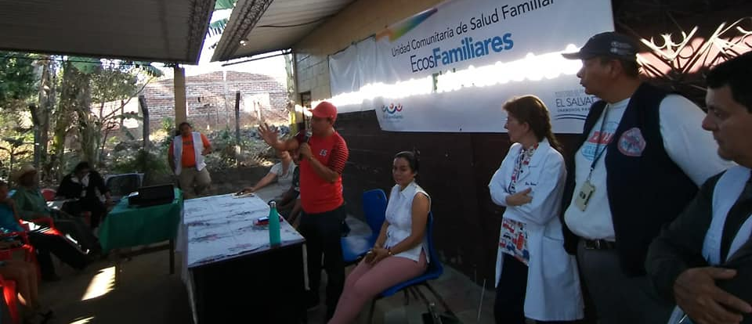

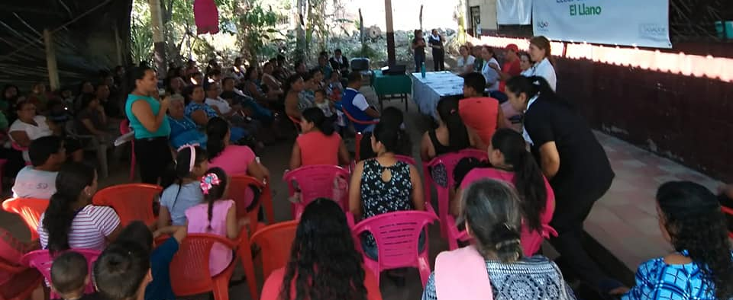

#Nejapa360
#AdolfoBarriosAlcalde
#NejapaTieneFuturo

El Alcalde Adolfo Barrios y el Concejo Municipal donaron uniformes a equipos de la comunidad La Granja.

Este domingo 10 de febrero, la Síndica Municipal Carmen Flores hizo entrega de la donación de uniformes completos a 10 equipos de la comunidad La Granja.
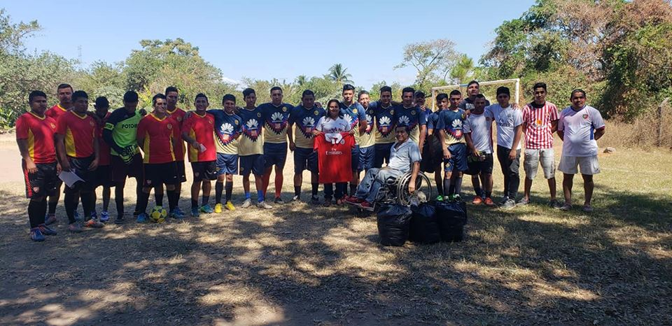

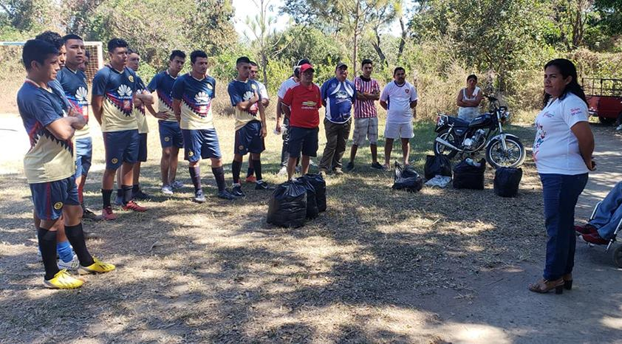
Esto como parte del apoyo al deporte que el Alcalde Adolfo Barrios y su Concejo Municipal realizan.
#Nejapa360
#AdolfoBarriosAlcalde
#NejapaTieneFuturo

